基线管理指导手册

**修订记录：**

|  |  |  |  |
| --- | --- | --- | --- |
| **版本号** | **修订人** | **修订日期** | **修订描述** |
| 1.0 | 邓祥燕 | 2015-01-05 | 创立该文档 |
|  |  |  |  |

**目录**

基线管理指导手册 1

1 基线管理简介 3

2 基线库的建立 3

2.1 SVN地址申请 3

2.2 基线目录创建 3

3 系统编码 4

3.1 系统源代码 4

3.2 数据库脚本 4

3.3 完整基线 5

4 配置管理 5

4.1 配置状态报告 6

4.2 更新清单 6

4.3 验证规范 6

# 基线管理简介

目的：版本控制，对发布的版本，线上版本进行存档管理。便于问题回溯、测试环境恢复、测试环境与线上同步等。

版本要求：没有问题（或问题确认暂不处理/可接受），可用于发布的版本。

入基线时间点：测试完成，先入基线，发布从基线取包。

# 基线库的建立

## SVN地址申请

由测试人员告知项目经理，项目经理找QA申请。新项目会配套申请开发库地址和基线库地址。

## 基线目录创建

基线SVN申请下来后，由测试人员建立基线受控目录，参照

[https://10.131.0.40/svn/001public/002 基线/配置管理/配置管理计划模板.doc](https://10.131.0.40/svn/001public/002%20基线/配置管理/配置管理计划模板.doc) 2.2.2基线库受控目录

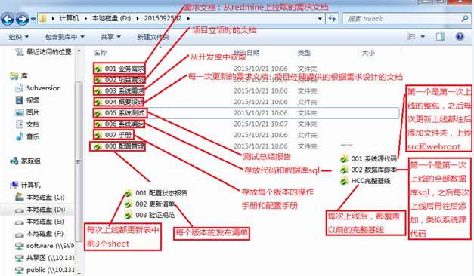

每个文件夹下，可新建以”基线版本号”命名的子文件夹，存放多个版本的内容。

# 系统编码

系统编码文件夹下分为：系统源代码、数据库脚本、XX完整基线几个子文件夹。

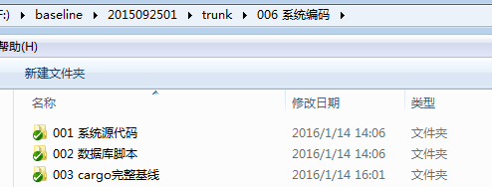

## 系统源代码

分别存放每次编译之前的源代码（src/.java）和编译之后的发布代码（webroot/.class），子文件夹通过基线版本来命名。代码从jenkins的工作空间下载。

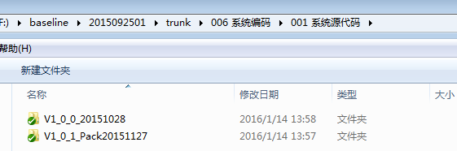

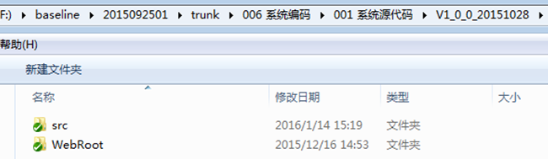

## 数据库脚本

分别存放每次的数据库脚本文件（若有）。脚本从jenkins的工作空间下载。

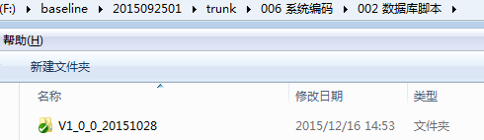

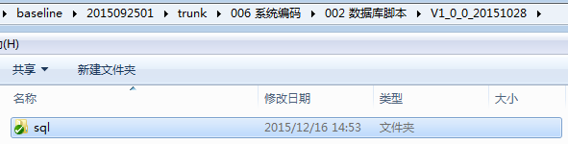

## 完整基线

版本入完基线，发布的时候从“系统原代码”和“数据库脚本”取对应的版本打包发布。发布后，验收通过，正常上线的版本，需要进入完整基线。即，完整基线是一份和线上代码保持一致的代码。每次上线成功，将上线的包和完整基线进行合并，相同的文件，新的覆盖旧的。若已更新完整基线，线上出现回滚，那么完整基线也要记得回滚。

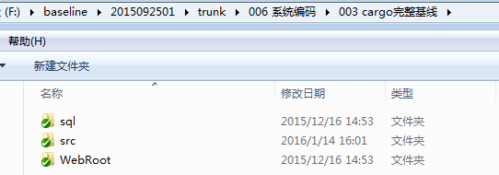

# 配置管理

配置管理文件夹下分为“配置状态报告”、“更新清单”“验证规范”几个子文件夹。

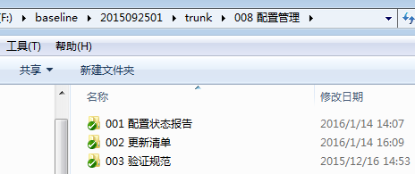

## 配置状态报告

入基线需要同步更新配置状态报告，配置状态报告主要关注前三个sheet，“开发版本状态”、“基线化状态”、“基线发布状态”。

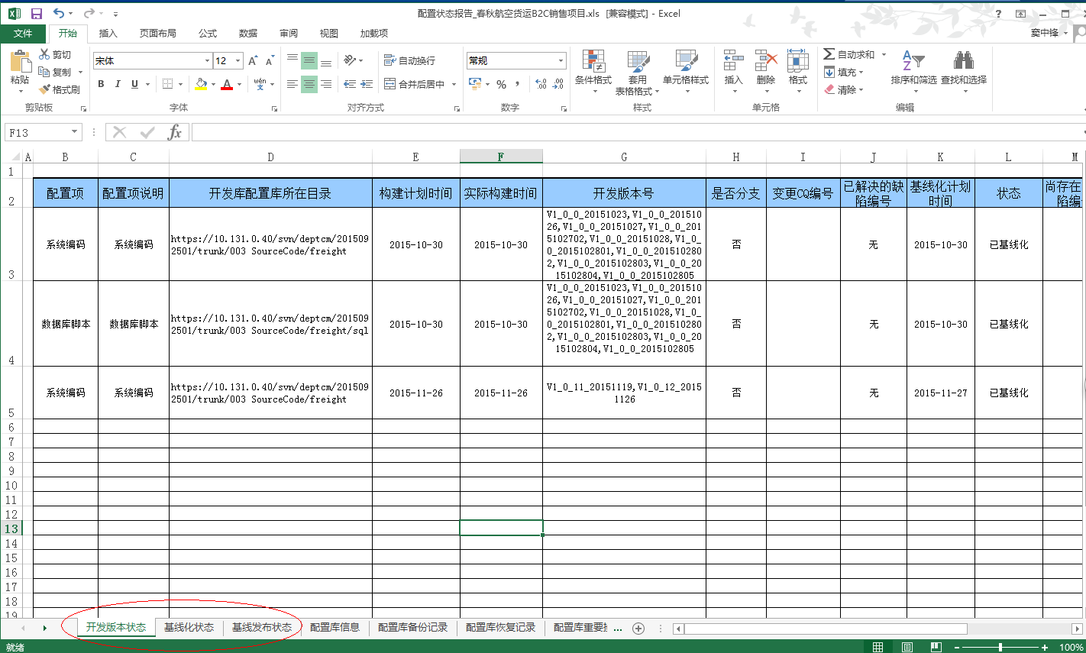

【开发版本状态】sheet：“开发版本号”列为包所覆盖的构建版本，和基线化状态sheet的“对应开发版本号”列一致

【基线化状态】sheet：“基线版本号”，配置管理计划有说基线版本号和构建版本号一致。但上海的基线一直是自己命名。考虑经常一次基线包含多次构建，目前暂不按配置管理计划，入基线人员自己命名，基线版本命名也需要符合版本号命名规则。

【基线发布状态】sheet：基线若 版本错误/更新错误/更新故障，需要写明原因、严重程度等。

注意：

1、若已经入基线，但更新包还未上传redmine，那么【基线化状态】sheet的“状态”列应选择“未发布”

2、若更新包已经上传redmine，需求方未取包部署，那么【基线化状态】sheet的“状态”列应选择“已发布”，【基线发布状态】sheet的“状态列”根据实际情况选择

## 更新清单

更新清单目录，存放每次发布/更新包里一起发布的更新清单，更新清单以项目+日期命名。

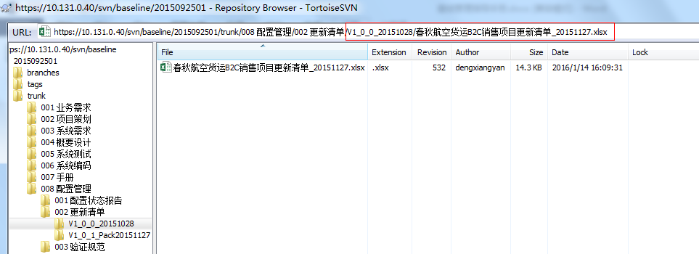

当同一天有多次发布，有多个更新清单时，可新建和基线版本一致的子文件夹来分别存放。

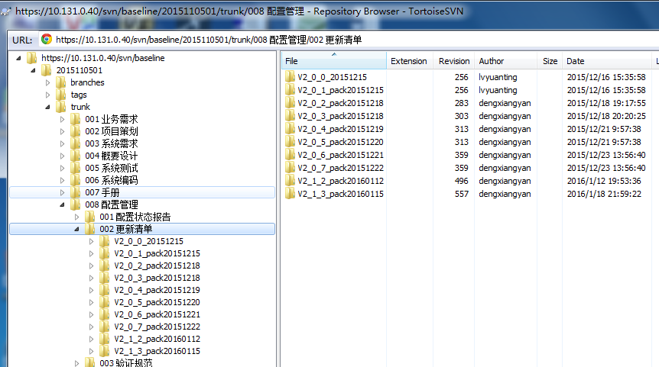

发布清单的填写：发布日期、发布人、发布的基线版本号

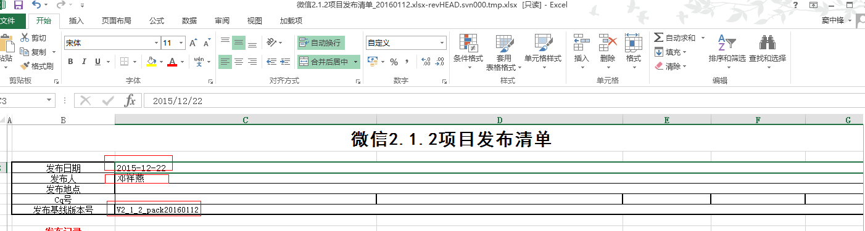

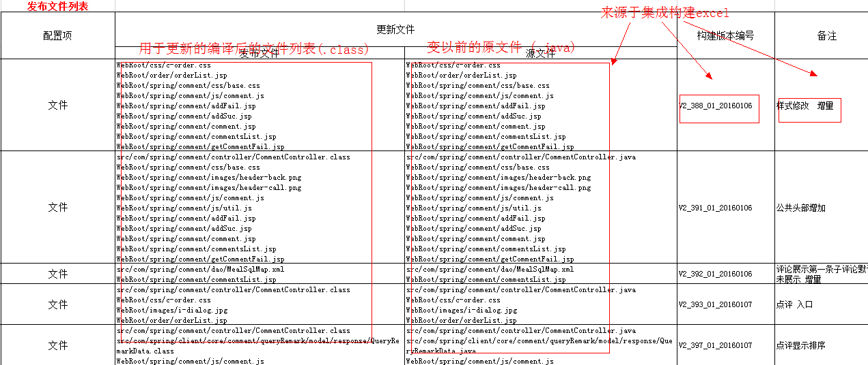

## 验证规范

根据需求方提供的《验收标准》编写的验证规范，明确线上更新后需要验证/测试的内容，用于上线验证。

## 基线版本命名规则

1. 全量版本：主版本_子版本_修正版本_日期。一天多次发包，修正版本递增。
2. 增量版本：最近一次全量的主版本_子版本_修正版本_pack日期。一天多次发包，第二次末尾带角标_1,第三次带_2，依次类推

示例：

V2_0_1_20170414

V2_0_2_20170415

V2_0_3_20170415

V2_0_4_20170416

V2_0_4_pack20170416

V2_0_4_pack20170420

V2_0_4_pack20170420_1

V2_0_4_pack20170420_2

V2_0_4_pack20170430